**УДК 656.1**

**Дорощук В.О., старший викладач, Сорока В.С., к.с/г.н., доцент, Сліпенький Є.Б., старший викладач, Голотюк М.В., к.т.н.,** **доцент, Бережняк І.А., студентка групи ТТ-41,** (Національний університет водного господарства та природокористування, м. Рівне)

**ДОСЛІДЖЕННЯ ЕКОНОМІЧНОЇ ЕФЕКТИВНОСТІ ВИКОРИСТАННЯ ТРАНСПОРТНИХ ЗАСОБІВ ПРИ ПЕРЕВЕЗЕННІ ВАНТАЖІВ НА МІЖНАРОДНИХ МАРШРУТАХ**

**У статті представлені результати дослідження економічної ефективності використання транспортних засобів на міжнародних маршрутах при перевезенні вантажів та напрямки її підвищення, що впливає на результат роботи підприємства. Метою дослідження є розробка заходів, спрямованих на підвищення ефективності міжнародних автоперевезень. Для досягнення максимальної ефективності міжнародних автоперевезень необхідно застосовувати комплексний підхід, який включає як збільшення виручки, так і зниження витрат. Оскільки на виручку вплинути складно, то основний акцент слід зробити на оптимізації витрат. Зменшення змінних витрат, зокрема за рахунок раціональної маршрутизації, дозволить значно підвищити рентабельність перевезень. Доходи від міжнародних автомобільних перевезень сильно залежать від ринкових умов, і оптимізація маршрутів є одним із найефективніших інструментів підвищення прибутковості. Адже саме від маршруту залежать витрати на паливо, амортизацію та проїзд, які становлять значну частину загальних витрат транспортної компанії. Досягнення максимальної ефективності міжнародних автомобільних перевезень потребує комплексного підходу, який включає як збільшення доходів, так і скорочення витрат. Оскільки вплинути на продажі складно, головну увагу слід приділити оптимізації витрат. Зменшення змінних витрат, особливо за рахунок раціонального планування маршруту, може суттєво підвищити рентабельність перевезень.**

***Ключові слова:* міжнародні вантажні перевезення, підвищення ефективності, оптимізація маршрутів, економічні показники, витрати перевезень, рентабельність.**

**Вступ.** Ринкова економіка внесла суттєві зміни в організацію вантажоперевезень. Якщо раніше вибір транспортних засобів був стандартизованим, то зараз відправники мають можливість підібрати індивідуальне рішення, яке максимально відповідає їхнім потребам. Однак, така різноманітність послуг створює нові виклики, пов'язані з оцінкою та порівнянням різних пропозицій.

Раніше основним критерієм при виборі транспортної компанії була ціна. Сьогодні ж відправники мають можливість враховувати значно ширший спектр факторів, таких як швидкість доставки, безпека перевезень, репутація перевізника та інші. Сучасні інформаційні технології значно спрощують процес порівняння різних пропозицій і дозволяють приймати більш обґрунтовані рішення.

Постійно зростаючі очікування клієнтів щодо якості та швидкості доставки товарів спонукають компанії до пошуку інноваційних рішень у сфері логістики.

Оптимізація логістичних процесів, зокрема скорочення тривалості циклу доставки та зниження транспортних витрат, є ключовим фактором підвищення ефективності бізнесу.

**Аналіз останніх досліджень і публікацій.** Світова економіка функціонує завдяки складній системі транспортно-логістичних послуг, яка забезпечує безперебійний рух товарів та послуг між різними країнами, об'єднуючи різноманітні види транспорту та логістичні операції.

У зв'язку зі зростаючою складністю міжнародних транспортних операцій виникає гостра потреба у створенні міжнародної правової бази, яка б охоплювала всі аспекти перевезень та забезпечувала їх безпеку й ефективність.

Українська наукова школа з оцінки ефективності значною мірою завдячує своїм розвитком дослідженням таких видатних вчених, як С. А. Смоляк, Д. М. Рославцев та В. К. Доля. Їхні праці стали фундаментальними для цієї галузі. Водночас, українські вчені Панчук В.О., Горбачов П.Ф., Т.А. Воркут, поряд із зарубіжними колегами П. Джонсом, Я. Рамбергом та О. Нейлом, активно працювали над розв'язанням актуальних проблем міжнародних вантажних перевезень, роблячи вагомий внесок у розвиток цієї сфери.

Незважаючи на численні дослідження, спрямовані на оптимізацію міжнародних вантажних перевезень, галузь потребує подальших аналітичних зусиль. Зокрема, детальний аналіз використання транспортних засобів дозволить виявити додаткові резерви для підвищення ефективності та якості транспортних послуг. Результати таких досліджень стануть важливою основою для розробки нових стратегій розвитку галузі.

Значна частина кінцевої вартості товарів, що експортуються та імпортуються, припадає на транспортні витрати. Тому впровадження єдиних міжнародних стандартів у сфері транспортування може суттєво здешевити доставку товарів. [1, 2, 5, 9].

**Постановка мети і задачі дослідження.** Метою даного дослідження є вибір оптимального маршруту перевезення вантажів у міжнародному сполученні для підвищення економічної ефективності перевезень.

Актуальність дослідження маршрутів руху рухомого складу обумовлена їхнім безпосереднім впливом на всі аспекти логістичної діяльності.

Вивчення маршрутів руху є актуальним завданням, оскільки саме від них залежить ефективність роботи автотранспорту.

Вибір маршруту руху автотранспортних засобів безпосередньо впливає на такі показники, як час доставки, витрати на паливо, знос транспортних засобів та загальну вартість перевезень. Тому детальне дослідження цього питання є необхідним для підвищення ефективності логістичних операцій.

Таким чином, дослідження є актуальним та спрямоване на вирішення практичних задач, що мають важливе значення для покращення роботи підприємства.

**Виклад основного матеріалу.** У міжнародних перевезеннях, де можливі різні схеми доставки та численні обмеження, планування є складним завданням. Невизначеність щодо обсягів поставок (кількості партій на тиждень) та відносну рівність важливості різних показників ефективності ускладнюють процес планування.

Обсяги поставок є динамічними і залежать від багатьох чинників, що ускладнює планування доставки. Водночас, вантажовласники прагнуть мінімізувати витрати, час доставки та ризики.

У ситуації, коли жодна зі схем доставки не перевершує інші за всіма критеріями, а важливість цих критеріїв приблизно рівна, вибір схеми перевезення стає складним завданням, що потребує застосування спеціальних методів прийняття рішень в умовах невизначеності.

Для оцінки ефективності різних технологій митного оформлення пропонується використовувати комплексний критерій, який враховує не лише вартість (Сij), термін доставки (Tij) та рівень ризику (Rij) для кожної j-ї технології, але й обсяги поставок.

$Vij = Cij + Tij + Rij$ (1)

На ефективність митного оформлення впливають численні зовнішні фактори, які мають випадковий характер і можуть призводити до затримок та інших негативних наслідків.

**Оскільки економічна ефективність є багатогранним поняттям, оцінити її можна лише за допомогою системи взаємопов’язаних показників. Тому пропонується комплексний підхід до дослідження ефективності, який охоплює аналіз використання ресурсів, прибутковості, рентабельності та інших ключових аспектів діяльності підприємства.**

**Економічна ефективність – це багатогранне поняття, яке відображає не лише фінансові результати підприємства, а й його здатність до інновацій та адаптації до змін ринку. Саме тому для комплексної оцінки ефективності необхідно аналізувати широкий спектр показників.**

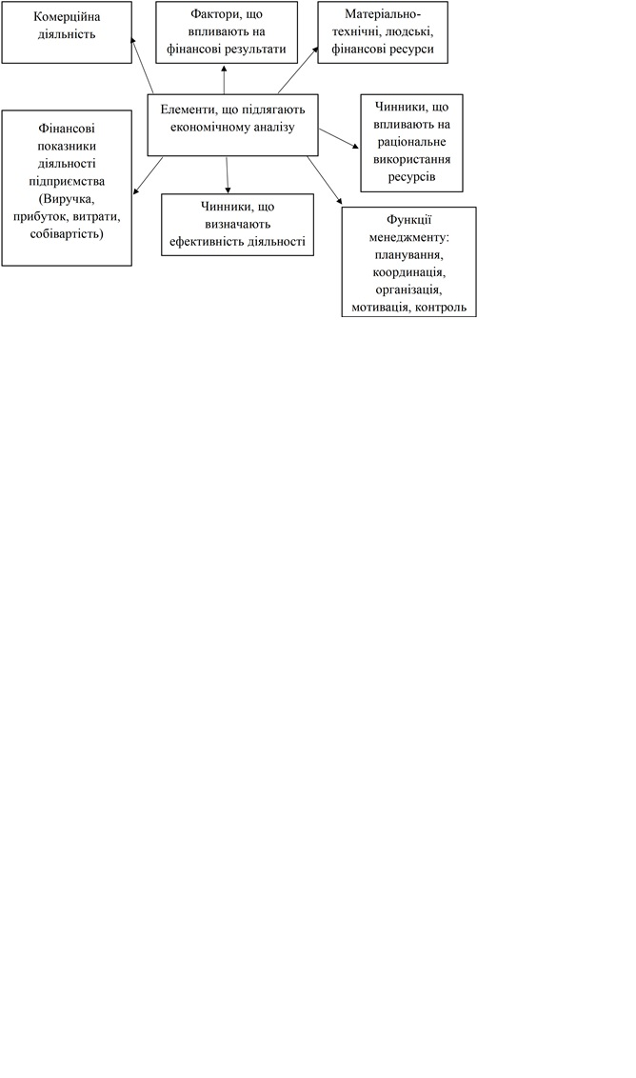

Рис. 1. Аспекти економічної ефективності, які можна досліджувати.

Правильний вибір маршруту дозволяє суттєво вплинути на такі важливі параметри логістичних операцій, як швидкість доставки, витрати на паливо та знос транспортних засобів, що в цілому підвищує ефективність логістичних процесів.

Оптимізація маршрутів є стратегічним інструментом, який дозволяє підвищити швидкість доставки, зменшити кількість простоїв транспорту та покращити якість обслуговування клієнтів.

Аналіз відстані, витрат на паливо, часу в дорозі та інших витрат є основою для вибору оптимального маршруту, який забезпечить найкращу фінансову ефективність:

$\frac{Д-В_{{заг}_{j}}}{Т_{{об}_{j}}}→\max_{j}{.}$ (2)

де *Д* – доходи від перевезень, грн; *Взаг*–загальні витративід перевезень, грн; *Тобj* – час обороту, год; *j=1,2,3, …, n –* кількість маршрутів руху транспортних засобів.

Для дослідження ефективності транспортних засобів зосередимося на аналізі вантажних перевезень за маршрутами, що ведуть до польських міст (м. Мілослав, м. Ломжа та м. Баранув). Дослідження проведемо за 4 маршрутами (таблиця 1).

|  |  |  |  |  |
| --- | --- | --- | --- | --- |
| **МАРШРУТ** | **Костопіль - Мілослав - Костопіль** | **Костопіль - Мілослав - Іновроцлав - Костопіль** | **Костопіль - Ломжа - Іновроцлав - Костопіль** | **Костопіль - Baranow - Srem - Рівне- Костопіль** |
| ДОХІД | 75000 | 77000 | 78000 | 79000 |
| ПРОБІГ, км | 1597 | 1735 | 1874 | 1684 |
| пробіг холостий, км | 0 | 94 | 400 | 307 |
| ВАГА, т | 34,57 | 40,67 | 41,49 | 42,05 |
| ВАРТІСТЬ перевезення 1 т | 2169,51 | 1893,29 | 1879,97 | 1878,72 |
| ВИТРАТИ | 62941,21 | 64197,96 | 65904,83 | 64369,68 |
| ДП на рейс, грн | 28067,28 | 30492,63 | 32935,55 | 29596,30 |
| Витрати палива на 100 км, л | 37 | 37 | 37 | 37 |
| Вартість ДП, грн в т.ч. | 47,5 | 47,5 | 47,5 | 47,5 |
| ДП на холостий пробіг,грн | 0 | 1339,5 | 5700 | 4374,75 |
| оплата доріг | 3274,43 | 2321,13 | 2559,48 | 2270,98 |
| оплата доріг (брамка) | 2667 | 1333,5 | 0 | 1333,5 |
| Амортизація | 7500 | 7700 | 7800 | 7900 |
| ЗП водія | 12750 | 13090 | 13260 | 13430 |
| ПДФО | 2295 | 2356,2 | 2386,8 | 2417,4 |
| військовий збір | 637,5 | 654,5 | 663 | 671,5 |
| Добові | 2000 | 2400 | 2400 | 2800 |
| Інші витрати | 3750 | 3850 | 3900 | 3950 |
| ПРИБУТОК | 12058,80 | 12802,05 | 12095,17 | 14630,32 |
| податок на прибуток | 2170,58 | 2304,37 | 2177,13 | 2633,46 |
| ЧИСТИЙ ПРИБУТОК | 9888,21 | 10497,68 | 9918,04 | 11996,86 |
| РЕНТАБЕЛЬНІСТЬ | 15,71 | 16,35 | 15,05 | 18,64 |

Рентабельність є ключовим показником ефективності підприємства, який допомагає оцінити, наскільки продуктивно використовуються його ресурси.

Завдяки комплексному підходу до оптимізації використання рухомого складу підприємства зможуть суттєво знизити витрати та підвищити якість послуг, що надасть їм конкурентних переваг.

Аналіз економічних показників роботи автомобілів на різних маршрутах дозволяє виявити найбільш ефективні з них.

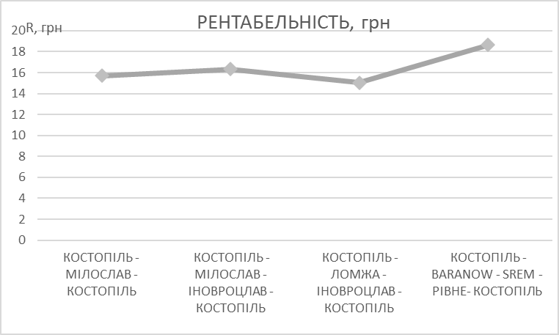

Рис. 2. Динаміка рентабельності за маршрутами

Аналіз рентабельності різних маршрутів дозволив визначити, що четвертий маршрут є найбільш ефективним, а для напрямку Мілослав кращим вибором є другий варіант, незважаючи на більші холості пробіги.

Для досягнення максимальної прибутковості необхідно постійно працювати над зменшенням витрат та збільшенням доходів транспортного підприємства.

Максимізація прибутку є основною метою будь-якого транспортного підприємства, і досягається вона шляхом збільшення обсягів перевезень та раціонального використання ресурсів.

Для досягнення стійкого зростання прибутковості транспортному підприємству необхідно реалізувати комплекс заходів, спрямованих на збільшення обсягів перевезень, зниження витрат та підвищення якості послуг.

Поєднання традиційних методів управління з використанням сучасних технологій та постійне навчання персоналу дозволяють транспортним компаніям досягти лідерства на міжнародному ринку.

**Висновки.** Для комплексної оцінки ефективності підприємства використовується система показників, що включає кількісні, вартісні та відносні характеристики його діяльності.

Вибір оптимального маршруту – це непросте завдання, яке потребує комплексного підходу. Однак, саме завдяки ретельному аналізу всіх факторів можна досягти значної економії та покращити якість логістичних послуг.

Ключовим завданням вантажного автотранспорту є підвищення прибутковості шляхом збільшення кількості перевезеного вантажу та раціонального використання ресурсів.

Для збільшення прибутків транспортного підприємства потрібно залучати нових клієнтів, оптимізувати маршрути та зменшити витрати на утримання автопарку.

З усіх розглянутих маршрутів найбільшу прибутковість демонструє четвертий варіант, принісши 14630 грн прибутку та 11997 грн чистого прибутку. Другий варіант у напрямку Мілослава є більш вигідним за першого, забезпечуючи прибуток 12802 грн та чистий прибуток 10498 грн.

Серед чотирьох досліджених маршрутів найбільшу рентабельність – 18,64% – продемонстрував четвертий варіант. Для напрямку Мілослава, незважаючи на збільшені холості пробіги, другий маршрут виявився ефективнішим за перший, забезпечивши рентабельність на рівні 16,35%.

1. Діковська І. Види міжнародних перевезень: нормативний і доктринальний підходи/ І.Діковська //Вісник Київськ.нац.ун-ту ім.. Тараса Шевченка. Сер. Юридичні науки – 2011.-Вип. 88. – С. 54-57. 2. Донченко О.О. Організація міжнародних перевезень: Навч. посіб. - К.: Київ. нац. торг.-екон. ун-т, 2008. - 307 с. 3. Трушкіна Н., Сербіна Т. Міжнародна логістика у системі зовнішньоекономічної діяльності підприємства. International Science Journal of Management, Economics & Finance. Vol. 1, No. 3, 2022, pp. 101-114. 4. Лебідь В.В. Підвищення ефективності управління міжнародними автомобільними перевезеннями на маршрутах МТК з використанням результатів експериментальних досліджень / В.В. Лебідь // Збірка тез доповідей LXIX науково – практичної конференції науково-педагогічних працівників, аспірантів, студентів та структурних підрозділів НТУ / М-во освіти і науки України, національний транспортний університет. – К.: НТУ, 2013 – С. 225. 5. Дорощук В.О., Сорока В.С., Сліпенький Є.Б., Бережняк І.А., Яскал С.В., Яскал А.В. Шляхи підвищення ефективності використання рухомого складу на міжнародних маршрутах// “Інноваційні технології розвитку та ефективності функціонування автомобільного транспорту. Innovative technologies for the development and efficiency of road transport”: матеріали VІІ Міжнародної науково-практичної конференції. (м. Кропивницький, з 20 по 22 листопада 2024 року). ЦНТУ. 6. Вікторія Дорощук, Валерій Сорока, Іванна Бережняк, Олександр Прокопчук. Підвищення ефективності міжнародних перевезень вантажів. Інноваційні технології розвитку машинобудування та ефективного функціонування транспортних систем: матеріали ІV Міжнародної науково-технічної інтернет-конференції 23-24 квітня 2024р.. Рівне : НУВГП, 2024. – 180 с. – с. 81-82. 7. Горбачов П.Ф., Макарічев О.В., Немна Т.В., Свічинський С.В. Визначення закону розподілу критерію ефективності перевезень вантажів у міжнародному сполученні. Комунальне господарство міст. 2018. № 144 (2018). С. 15–23. 8. Дорощук В.О., Бережняк І.А.. Підвищення ефективності логістичних процесів при здійсненні міжнародних перевезень вантажів// "Інноваційні підходи у відновленні транспортної інфраструктури в особливих мовах воєнного стану: виклики та перспективи": матеріали Міжнародної науково-практичної конференції. (м. Київ, 23-24 жовтня 2024 року) . НТУ – 662 с. – С. 504-506.

https://drive.google.com/file/d/119CSuU4Cu0QEYWXSzdIklaOXf4FnYlyU/view. 9. Шраменко Н. Ю. Системний підхід до процесу доставки вантажів в між- народному сполученні в умовах невизначеності / Шраменко Н. Ю. // Віс- ник Вінницького політехнічного інституту: наук. ж-л. / М-во освіти і нау- ки України; редкол.: Б. І. Мокін (гол. ред.) та ін. - Вінниця: ВНТУ, 2009. – Вип. 6 – с. 43 – 46..

**____________________________________________________________**

**Doroshchuk, V., Senior Lecturer, Soroka V., Candidate of Engineering (Ph.D), Associate Professor, Holotiuk M., Candidate of Engineering (Ph.D), Associate Professor, Slipenkyi E. V., Senior Lecturer, Berezhniak I., student of the TT-41 group,** (National University of Water and Environmental Engineering, Rivne)

**STUDY OF THE ECONOMIC EFFICIENCY OF THE USE OF VEHICLES IN THE TRANSPORTATION OF GOODS ON INTERNATIONAL ROUTES**

**The article presents the results of a study of the economic efficiency of using vehicles on international routes for the transportation of goods and the directions of its increase, which affects the performance of an enterprise. The purpose of the study is to develop measures aimed at improving the efficiency of international road transportation. In order to maximize the efficiency of international road transportation, it is necessary to apply a comprehensive approach that includes both revenue growth and cost reduction. Since it is difficult to influence revenue, the main focus should be on cost optimization. Reducing variable costs, in particular through rational routing, will significantly increase the profitability of transportation. Revenues from international road transportation are highly dependent on market conditions, and route optimization is one of the most effective tools for increasing profitability. After all, it is the route that determines the costs of fuel, depreciation and travel, which account for a significant portion of a transport company's total expenses. Achieving maximum efficiency in international road transportation requires a comprehensive approach that includes both increasing revenues and reducing costs. Since it is difficult to influence sales, the main focus should be on cost optimization. Reducing variable costs, especially through rational route planning, can significantly increase the profitability of transportation.**

***Keywords:* Keywords: international freight transportation, efficiency improvement, route optimization, economic indicators, transportation costs, profitability.**

**____________________________________________________________**